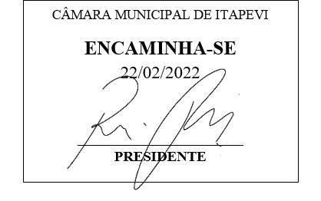
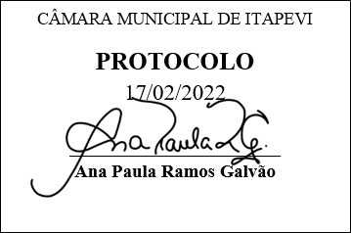
INDICAÇÃO Nº 1046/2022

Súmula: - Solicita providências do Executivo, junto a Secretaria de Infraestrutura e Serviços Urbanos, para que seja providenciada a limpeza e Capinagem, na Rua Sebastião Mamede Prox. A UBS da Cohab.

INDICO à Mesa, na forma regimental vigente, seja oficiado ao Excelentíssimo Senhor Igor Soares Ebert, Prefeito Municipal, para que determine através da Secretaria de Infraestrutura e Serviços Urbanos, limpeza e Capinagem na Rua Sebastião Mamede, fundos da UBS da Cohab.

Justificativa

Senhor Presidente: -
Senhores Vereadores: -
Senhoras Vereadoras: -

Trata-se de uma solicitação da comunidade referente a limpeza e capinagem do local supracitado devido à proximidade da Unidade Básica de Saúde. O acumulo de lixo atraí bichos e insetos causando mau cheiro, expondo também a comunidade a risco de doenças.
Desde já agradeço e conto com a compreensão de Vossa Senhoria.

Sala das Sessões Bemvindo Moreira Nery, 25 de Janeiro de 2022.

